- DELOVNI LIST: Zakaj je po klancu težko kolesariti?

1. Veliki in mali kolesarji kmalu vedo, da je kolesariti po klancu navzgor težje, kot kolesariti po ravni cesti. Zakaj? __________________________________________________________

- V merilu M: 1cm… 100 N, nariši silo teže kolesarja, ki skupaj s kolesom tehta 50 kg. To silo razstavi na statično in dinamično komponento . Kako velika je dinamična komponenta? __________________

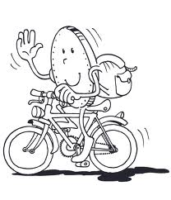

- V istem merilu kot zgoraj nariši še silo teže za zgornjega kolesarja, ko se le ta pelje po ravnini. Koliko sedaj meri dinamična komponenta?

- Ob morju pa je včasih zelo težko kolesariti tudi po ravnini. Zakaj? Nariši silo, ki te ovira pri kolesarjenju.
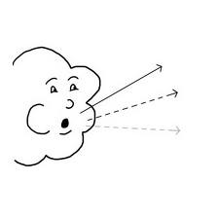

VIR: Slikica http://www.google.si/imgres?imgurl=http://toli.nlb.si/img/NLB-portal/toli-2010/pobarvanke/toli-na-kolesu.jpg&imgrefurl=http://toli.nlb.si/toli-na-kolesu&h=755&w=650&sz=104&tbnid=F6cqjMTmUl-qkM:&tbnh=90&tbnw=77&zoom=1&usg=__SlV7RcVM0ELA-IzspXIFGfbXLjA=&docid=d7pyLlkuOOdlXM&hl=sl&sa=X&ei=agcNUfKZBoTJsgbZqoCABA&ved=0CDkQ9QEwBQ&dur=343

